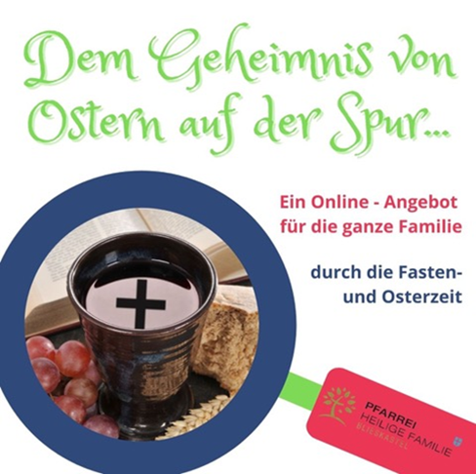

Folge 3

Hallo herzlich Willkommen liebe Entdecker,

wie euch vermutlich schon aufgefallen ist, haben wir ein neues Bild über unserer Spurensuche. Schauen wir es uns mal genau an. Was ist darauf zu sehen?

Der blaue große Ring mit dem Griff daran ist eine Lupe. Wenn wir Dinge für uns neu entdecken möchten, kann eine Lupe manchmal hilfreich sein. Sie hilft uns ganz kleine Dinge genau zu erkennen oder Dinge zu entdecken, die wir vorher nicht im Blick hatten.

Diese Lupe hilft uns Zeichen und Symbole neu zu erkennen und zu entdecken. All die Zeichen, die hier abgebildet sind, sind wichtige Spuren auf unserer Reise auf Ostern zu.

Du kannst sie unten in dem nächsten Rätsel als Worte geschrieben finden. Vielleicht gelingt es dir. Es sind sieben Wörter.

|  |  |  |  |  |  |  |  |  |  |
| --- | --- | --- | --- | --- | --- | --- | --- | --- | --- |
| Ä | B | Q | W | E | A | B | C | H | I |
| H | R | T | H | K | K | H | Ö | R | K |
| R | Z | C | A | B | M | R | N | H | T |
| E | Ü | K | L | M | B | V | E | c | D |
| B | M | E | J | K | Ö | P | Ä | U | W |
| R | T | K | H | B | I | B | E | L | Z |
| E | B | U | A | R | T | Y | R | E | D |
| Z | I | J | K | O | P | B | C | V | J |
| W | E | I | N | H | T | O | R | B | G |
| A | R | U | p | Ü | K | E | L | C | H |

Und habt ihr sie alle entdeckt? Ihr könnt sie hier aufschreiben: …………...

…………………………………………………………………………………………………………….

……………………………………………………………………………………………………………

…………………………………………………………………………………………………………….

Von den Symbolen, die es heute zu entdecken gilt, möchte ich mal die Bibel herausnehmen.

**Die Bibel**

Kennt ihr das Buch der Bücher schon? Bestimmt habt ihr zu Hause eine Kinderbibel mit vielen schönen bunten Bildern. Nehmt sie doch mal in die Hand und schaut sie euch an.

Man sagt zur Bibel, auch Buch der Bücher, weil sie eigentlich eine Sammlung vieler Bücher, Gedichte und Briefe ist. Sie alle erzählen über die Erfahrungen die Menschen mit Gott gemacht haben.

Für uns Christen haben die Bücher, die über Jesus erzählen eine besondere Bedeutung. Wir nennen sie Evangelien, das ist ein griechisches Wort und heißt ins Deutsche übersetzt: „frohe Botschaft.“ Jesus hat eine frohe Botschaft für uns.

Die Evangelien beschreiben Jesu Leben und beinhalten seine Lehre. Jesus wanderte durch Dörfer und Städte. Viele Menschen waren begeistert von ihm und nannten sich seine Jünger. Jesus sagt, wir brauchen uns niemals in unserem Leben zu fürchten, denn Gott ist mit uns.

Blättert doch heute einfach mal in eurer Kinderbibel.

Welche Geschichten kennt ihr schon? Vielleicht habt ihr auch Lust eine Geschichte, die ihr noch nicht kennt, kennenzulernen und bittet einen Erwachsenen sie euch vorzulesen.

Fragen wir doch mal Lukas und Sophie? Welche Geschichten aus der Bibel gefallen euch am besten?

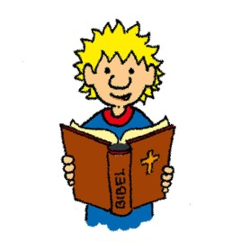**Lukas:** „Meine Lieblingsgeschichte aus der Bibel ist die, wo der Sohn von zu Hause wegzieht, weil er Abenteuer erleben will und viel mit Freunden feiert. Am Ende bereut er es, dass er das ganze Geld von seinem Vater ausgegeben hat und kehrt wieder nach Hause. Ich finde es schön, dass der Vater gar nicht böse mit dem Sohn ist, sondern sich freut ihn wieder zu Hause zu haben. Und sie feiern für den Sohn ein großes Fest!“

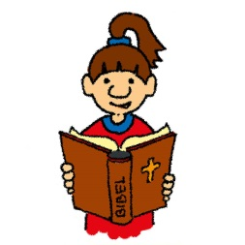**Sophie:** „ In meiner Lieblingsgeschichte aus der Bibel wollen ganz viele Kinder zu Jesus. Die Jünger schicken zuerst die Kinder und ihre Eltern wieder fort und behaupten, Jesus hat keine Zeit für Kinder. Aber das ist nicht richtig. Jesus sagt: Wer nicht so ist wie ein Kind, kommt nicht ins Himmelreich. Ich finde es toll, dass für Jesus die Kinder so wichtig sind und dasa sogar die Erwachsenen sich ein Beispiel an ihnen nehmen sollen.“

Was ist nun deine Lieblingsgeschichte? Wenn Du magst kannst du mir in einer mail schreiben, welche Geschichte du gerne hast und warum sie dir so gut gefällt.

Auf diese Weise können wir gemeinsam entdecken, wie viele Schätze die Bibel für uns enthält. Bestimmt entdecken wir dabei auch für uns was Neues.

Herzliche Grüße

Eure Isabelle

Copyright © 2020 Wolfgang Fricke (Icons)